

FACULTAD DE CIENCIAS DE LA SALUD

TRABAJO DE INVESTIGACION
“PREVALENCIA DE DIABETES MELLITUS GESTACIONAL Y SUS RIESGOS ASOCIADOS EN LAS PACIENTES DEL HOSPITAL RENE TOCHE GROPPO DE CHINCHA DESDE ENERO A JULIO DE 2017”

PARA OPTAR TÍTULO PROFESIONAL DE:
LICENCIADA EN ENFERMERIA
PRESENTADO POR:
YANINA ELIZABETH TASAYCO MAGALLANES
ASESOR
MG. MARGARITA DORIS ZAIRA SACSI
CHINCHA – ICA – PERU - 2017

DEDICATORIA
Dar las gracias a los participantes en mi encuesta, que han compartido voluntariamente su precioso tiempo completar la encuesta.
Por último, doy gracias al Todopoderoso Dios por darme la fuerza y la guía en todo.
RESUMEN
La diabetes mellitus gestacional está aumentando enormemente en todo el mundo en décadas recientes especialmente en países en desarrollo (OMS, 2017). La prevalencia de diabetes gestacional mellitus (DMG) difiere según las regiones y el país. Casi la mitad de las mujeres con una historia de DMG desarrolla diabetes tipo 2 entre cinco y diez años después del parto. De 25 Los embarazos 1 desarrollan DMG que se asocia con complicaciones en el período inmediatamente antes y después del nacimiento. Es una de las causas de mortalidad materna y fetal y morbosidad. Debido a la falta de datos sobre la prevalencia de DMG, en particular de Chincha, llevamos a cabo el estudio.
Objetivos: El objetivo del estudio es determinar la prevalencia e identificar asociados Indicadores de riesgo de DMG.
Métodos: Diseño y fuente de datos: Un estudio epidemiológico de la sección transversal se llevó a cabo en las zonas urbanas clínica prenatal en pacientes ingresadas en el periodo 01 de enero hasta 31 de julio de 2016, durante 6 meses 510 personas elegibles embarazadas mujeres que estuvieron dispuestas a participar en el estudio entre las 24 y las 28 semanas de embarazo fueron los participantes reclutados. Todos ellos se sometieron a GCT 50gm seguido de 75gm OGTT, si el valor de GCT ≥ 140mg / dl, para confirmar DMG. Descriptivo, univariado y multivariado Se realizó una regresión logística binaria para ver la modificación del efecto de DMG en diferentes variables
Resultados: DMG se diagnosticó en 22 (4,3%) mujeres. En este estudio, el progreso materno La edad fue un indicador de riesgo independiente para la DMG en el análisis univariado y multivariado. En Sobrepeso y obesidad El IMC se encontró significativo en el análisis univariado. Entonces- los vegetarianos tenían el 70% de riesgo de tener sobrepeso y obesidad y 3 veces la probabilidad de desarrollar DMG que los vegetarianos. No se encontró asociación significativa con DMG para la actividad física, paridad, educación, ocupación, estado socioeconómico.
Conclusión: es necesaria una intervención apropiada para la modificación de control e indicador de riesgo para DMG. La ausencia de asociación de DMG con indicadores de riesgo importantes se debe a la falta de Poder estático.
Palabras clave: diabetes mellitus gestacional, prevalencia, indicadores de riesgo, pacientes embarazadas, el desarrollo país.
INDICE
DEDICATORIA 2
RESUMEN 3
INDICE 4
I. INTRODUCCION 6
II. PROBLEMATICA DE LA INVESTIGACION 7
2.1. DESCRIPCION DE LA REALIDAD PROBLEMATICA 7
2.2 FORMULACIÓN DEL PROBLEMA 8
2.2.1 FORMULACION DEL PROBLEMA PRINCIPAL 8
2.2.2 FORMULACION DEL PROBLEMA ESPECÍFICO 8
2.3 JUSTIFICACION DE LA INVESTIGACION 8
2.4 HIPOTESIS 9
III. OBJETIVOS 10
3.1 OBJETIVO GENERAL 10
3.2 OBJETIVOS ESPECÍFICOS 10
IV. MARCO TEORICO 11
4.1 ANTECEDENTES 11
4.2 MARCO TEORICO 12
4.2.1 DIABETES MELLITUS 12
TIPOS DE DIABETES MELLITUS 13
4.2.2 DIABETES MELLITUS TIPO 1 13
4.2.3 DIABETES MELLITUS TIPO 2 13
4.2.4 DIABETES MELLITUS GESTACIONAL 13
4.2.5 OTROS TIPOS DE DIABETES MELLITUS 13
4.2.6 LA CARGA MUNDIAL DE DIABETES Y DMG 14
4.2.7 DIABETES MELLITUS GESTACIONAL 14
4.2.8 PREVALENCIA DE DMG 15
4.2.9 INTOLERANCIA A LA GLUCOSA EN EL EMBARAZO NORMAL Y EN EL DMG 16
4.2.10 FACTOR PATOGÉNICO PARA LA DIABETES GESTACIONAL 16
4.2.11 DETECCIÓN DE DMG 17
4.2.12 CRITERIOS DE DIAGNÓSTICO PROPUESTOS UTILIZADOS EN DIFERENTES ESTUDIOS SOBRE DMG 18
4.2.13 IMPORTANCIA CLÍNICA DE DMG 19
4.2.14 INDICADORES DE RIESGO PARA DMG 19
4.2.15 COMPLICACIÓN DE DMG 20
4.2.16 EFECTOS DE DMG EN LA SALUD MATERNA E INFANTIL 21
4.3 MARCO CONCEPTUAL 22
V. METODOS O PROCEDIMIENTO 23
5.1 DISEÑO, TIPO Y NIVEL DE INVESTIGACION 23
5.2 POBLACION Y MUESTRA 23
5.3 TECNICAS E INSTRUMENTOS DE RECOLECCION DE DATOS 24
5.4 TECNICAS DE ANALISIS E INTERPRETACION DE DATOS 24
VI. RESULTADOS 25
VII. IMPLICANCIAS, RECOMENDACIONES Y RECOMENDACIONES 30
7.1 IMPLICANCIAS 30
7.2 CONCLUSIONES 30
7.3 RECOMENDACIONES 31
BIBLIOGRAFIA 32
ANEXOS 34

INTRODUCCION
La diabetes mellitus (DM) es la enfermedad médica que con mayor frecuencia coincide con la gestación. Algunas pacientes presentan DM previa al embarazo, o pre gestacional (DPG), aunque en la mayoría de los casos (90%) el diagnóstico de esta patología se hace por primera vez durante la gestación (DG), En cualquier caso la asociación de diabetes y embarazo conlleva un importante riesgo de complicaciones, en algunos casos muy graves, tanto para la madre como para el feto. Las descompensaciones glucémicas graves, las malformaciones congénitas y los abortos espontáneos son más frecuentes en las mujeres con DPG. La metabolopatía fetal, el excesivo crecimiento y las complicaciones derivadas, pueden producirse tanto en la DPG como en la DG. El conocimiento de las posibilidades existentes para diagnóstico, control y tratamiento de las pacientes con esta patología es fundamental para disminuir el elevado riesgo de complicaciones feto-maternas que conlleva.
En la presente investigación se dará a conocer los factores de riesgo en la aparición de Diabetes, las complicaciones, control y seguimiento, tratamiento, recomendaciones para la conducción del embarazo de la mujer diabética, entre otros temas

PROBLEMATICA DE LA INVESTIGACION

DESCRIPCION DE LA REALIDAD PROBLEMATICA
Las personas que sufren de diabetes, en el área urbana son más que eso en el área rural. Una encuesta realizada en el Ica urbano entre 2001 y 2002 mostró que el 10.8% padecía diabetes y el 13.2% pre- diabetes respectivamente en hombres, y la de hembras es de 6.9% y 10.2%, respectivamente (Shrestha, Singh, Bhattarai, 2006).
La DMG debe identificarse a tiempo para evitar riesgos y complicaciones para la madre y el niño. En un país en desarrollo como Perú debido a la falta adecuada de recursos e investigación clínica, las mujeres embarazadas tienen que soportar serias consecuencias poniendo su vida en juego. Las iniciativas deben ser para las mujeres embarazadas una investigación adecuada para el tipo de examen que identificaría la enfermedad a tiempo Por lo tanto, ayuda a salvar las vidas de dos tradicionalmente, después de la entrega, las mujeres en Chincha a menudo se les impide participar en actividades tales como viajar, lavar, actividades menores de trabajo y consumir alimentos ricos en calorías que son altos en contenido de grasa. Esta costumbre, que está acompañada por El "masaje de aceite" tradicional puede durar desde unas pocas semanas hasta tres meses.
El estudio reciente encontró un el aumento promedio de peso es de seis meses después de que el parto es de alrededor de 15.9 kg. Después de algunos meses, es difícil suelto ganado peso, el aumento del peso corporal en mujeres en edad fértil los coloca en mayor riesgo de desarrollar diabetes gestacional en embarazos subsiguientes y diabetes más adelante en la vida (Bhattarai & Singh, 2007). Para controlar esta situación, es necesario identificar los indicadores de riesgo para DMG.
La Asociación de Diabéticos ha tenido dificultades para convencer a los planificadores de salud que un objetivo vital es prevenir la diabetes tipo 2. El estado nutricional de las mujeres debe ser comprobado; en particular los de en edad fértil y se correlacionan con DMG (Bhattarai y Singh, 2007). Los informes sostienen que 40-66% del embarazo temprano puede detectar DMG; Sin embargo estudios contradictorios sobre la detección de glucosa hicieron dificultad en la detección de DMG a tiempo (Meyer, Carbone et. al, 1996).

FORMULACIÓN DEL PROBLEMA

2.2.1 FORMULACION DEL PROBLEMA PRINCIPAL
¿Cuál es la prevalencia de la diabetes mellitus gestacional en las pacientes ingresadas en el Hospital Rene Toche Groppo en periodo enero a julio 2017?

FORMULACION DEL PROBLEMA ESPECÍFICO
¿Cuál es la diferencia en la prevalencia de DMG en la madre normal y sobrepeso en las pacientes ingresadas en el Hospital Rene Toche Groppo en periodo enero a julio 2017?
¿Cuál es el contexto de la DMG en condición de socio demográfica, como la edad, situación económica, antecedentes familiares, la paridad, la educación, la actividad física, dieta en las pacientes ingresadas en el Hospital Rene Toche Groppo en periodo enero a julio 2017?

JUSTIFICACION DE LA INVESTIGACION
Diabetes Mellitus Gestacional causa complicación potencialmente mortal para la madre y el niño en progresión frecuente de DMG conduce a la diabetes tipo 2 en el futuro. DMG es una enfermedad prevenible por lo que en para evitar complicaciones se hace necesario identificar los indicadores de riesgo a la mayor brevedad. Esta ayudaría a la madre a dar un paso preventivo para ella y el niño también. También establece reducir la mortalidad infantil y mejorar la salud materna el embarazo con complicaciones tiene que identificarse y medidas oportunas para dar por partos más seguros por parte de personal cualificado. Ahorro de las dos vidas son verdaderamente un acto noble. Es deber del investigador para hacer que el público se da cuenta de la importancia de la DMG. La investigación se dar a conocer la prevalencia, factores de riesgo, la prevención de la enfermedad. Es muy necesario para motivar a la gente con respecto a DMG. Hay muy pocos estudios realizados en Chincha en lo que respecta a DMG para que las personas no sean conscientes de la enfermedad. Les falta total de conocimiento sobre esta enfermedad. La persona que sabe tampoco conoce muy bien. No hay datos adecuados sobre su etiología, prevalencia, factores de riesgo y prevención en esta enfermedad. Debido a la falta de información para los proveedores que tampoco pudieron generar la exacta información a la población objetivo información correcta sobre DMG tiene que ser dada a todo el embarazo madres.

HIPOTESIS
Existe una alta prevalencia de la diabetes mellitus gestacional en las pacientes ingresadas en el Hospital Rene Toche Groppo en periodo enero a julio 2017.
Los indicadores de riesgo de DMG están avanzando la edad materna, el sobrepeso y la obesidad, reducir actividad física, antecedentes familiares, historia previa positiva de la DMG, la dieta (no vegetarianos dieta)

OBJETIVOS

OBJETIVO GENERAL
Determinar la prevalencia de la diabetes mellitus gestacional en las pacientes ingresadas en el Hospital Rene Toche Groppo en periodo enero a julio 2017.

OBJETIVOS ESPECÍFICOS
Examinar la diferencia en la prevalencia de DMG en la madre normal y sobrepeso.
Explorar la DMG en el contexto de la condición de socio demográfica, como la edad, situación económica, antecedentes familiares, la paridad, la educación, la actividad física, dieta.

MARCO TEORICO

ANTECEDENTES
La diabetes mellitus gestacional es una patología heterogénea y compleja que involucra al sistema biológico materno, al tejido placentario y al feto, que se caracteriza por intolerancia a la glucosa de grados variables, iniciada o reconocida por primera vez durante la gestación. Su frecuencia en nuestro país es de aproximadamente 7 %. Avances importantes se han realizado en la sistematización de su diagnóstico, así como la perspectiva de su tratamiento, permitiendo el manejo preventivo de las complicaciones a corto y largo plazo de la madre y su descendencia. El manejo óptimo, manteniendo dentro de límites de “bajo riesgo” la glucemia materna, puede romper a futuro el ciclo que genera diabetes.
Objetivo: Determinar la incidencia, factores de riesgo y complicaciones de la diabetes mellitus gestacional (DMG). Diseño: Estudio observacional, analítico, trasversal, retrospectivo. Institución: Hospital Militar Central Luis Arias Schreiber, Lima, Perú. Participantes: Gestantes con diabetes mellitus gestacional. Intervenciones: Se identificó todos los casos nuevos de DMG diagnosticados entre los años 2000 y 2005, para luego evaluar la magnitud del riesgo asociado a los Factores predisponentes conocidos y la distribución de Frecuencias según el año de estudio. Principales medidas de resultados: Incidencia, factores de riesgo y complicaciones de la DMG. Resultados: De las 602 gestantes con sospecha de DMG que tuvieron parto en el periodo estudiado, 4,75% (86 casos) resultaron positivas para DMG, con incremento de clara tendencia lineal positiva (p<0,05). Se identificó como Factores de riesgo para DMG el antecedente Familiar de DM y/o DMG (ORa =18,4, IC95%: 10,7-31,7; p<0,001), IMC >25 kg/m2 (ORa =1,78, IC95: 1,11-2,84; p=0,0161), antecedente de hijo macrosómico (ORa =1,78, IC95: 1,11-2,84; p=0,0161) y el antecedente personal de DM y/o DMG (ORa =4,58, IC95: 1,56-12,6; p=0,0028); mientras que la presencia de DMG significó un aumento del riesgo de partos distócicos (ORa =3,41, IC95%: 1,41-8,24; p=0,0116), macrosomía Fetal (ORa =2,78, IC95: 1,56-4,96; p=0,0010), preeclampsia (ORa =2,77, IC95: 1,42-5,40; p=0,0050) e hipoglicemia del recién nacido (ORa =72,8, IC95: 16,5-321,2; p<0,0001). Conclusiones: La incidencia de DMG Fue 4,75% y estuvo asociada en Forma independiente a IMC >25 kg/m2, antecedente familiar de DM y/o DMG, antecedente personal de DM y/o DMG o de un hijo macrosómico, y significó un aumento del riesgo de partos distócicos, macrosomía Fetal, preeclampsia e hipoglicemia del recién nacido.
Según el Ministerio de Salud Pública (MSP., Coordinación Nacional de Protocolos y consejería durante el embarazo y el parto., 2013) ésta patología ocupa en el Ecuador el sexto lugar entre las enfermedades crónicas – degenerativas con una frecuencia de 6 a 9 % de la población, por lo que la posibilidad de manejar una diabética embarazada no es baja, sin embargo en diferentes estudios que se han realizado es del 1 al 5 % aunque muy probablemente sea mayor, algunos sugieren hasta 12%, dado que las pruebas no se aplican o no se realizan en seguimiento de éstas. Por todo esto se realizó la siguiente investigación para identificar los factores de riesgo maternos que se pueden producir y buscar la forma de prevenirlos.
La Organización Mundial de la Salud (OMS., 2012), menciona que el diagnóstico oportuno y el posterior control metabólico de la mujer durante la gestación disminuye de manera significativa la mayor parte de las complicaciones anteriormente citadas. Por lo tanto, la implementación de la búsqueda sistemática en toda embarazada con factores de riesgo se ha difundido ampliamente.

MARCO TEORICO

DIABETES MELLITUS
Es un conjunto de trastornos metabólicos, cuya característica común principal es la presencia de concentraciones elevadas de glucosa en la sangre de manera persistente o crónica, debido ya sea a un defecto en la producción de insulina, a una resistencia a la acción de ella para utilizar la glucosa, a un aumento en la producción de glucosa o a una combinación de estas causas.
La diabetes mellitus es una hiperglucemia crónica con trastornos de carbohidratos, grasas y proteínas. El metabolismo y el resultado de defectos en la secreción de insulina, la acción de la insulina o ambos. Diabetes mellitus conduce a complicaciones de desarrollo progresivo de la retinopatía con ceguera potencial, nefropatía que puede conducir a insuficiencia renal y / o neuropatía con riesgo de úlceras en el pie. Las personas con diabetes están en aumento del riesgo de enfermedad cardiovascular, periférica vascular y cerebrovascular (OMS, 1999).

TIPOS DE DIABETES MELLITUS

DIABETES MELLITUS TIPO 1
Anteriormente conocido como DM-1 o inicio juvenil o infantil no produce insulina lo cual Es esencial para bajar el nivel de azúcar en la sangre. Se ve principalmente en niños y adolescentes. Diariamente Se requiere la administración de insulina para la supervivencia. La causa es desconocida y no prevenible con el conocimiento actual.

DIABETES MELLITUS TIPO 2
Anteriormente conocido como DM-2 o inicio de adulto donde el cuerpo no puede responder apropiadamente a la producción de insulina por el páncreas. Es más común, ya que el 90% de las personas son padece diabetes tipo 2 en todo el mundo. Este tipo de diabetes se debe principalmente a obesidad e inactividad física. La DM de tipo 2 se observó solo en adultos, pero ahora ocurre en niños y adolescentes también. Las personas con tipo 2 pueden requerir medicamentos hipoglucemiantes orales o Necesito inyecciones de insulina (OMS, 1999).

DIABETES MELLITUS GESTACIONAL
Es aquella que aparece en el segundo o tercer trimestre del embarazo en mujeres sin el diagnóstico previo de DM. Se presenta generalmente en mujeres mayores, hispanoamericanas, afroamericanas, asiático-americanas, indígenas pima o nativas de las islas del Pacífico.

OTROS TIPOS DE DIABETES MELLITUS
Otro tipo específico de diabetes, por ejemplo, defecto genético de la función de las células β; Defecto genético en la insulina procesamiento o acción de insulina; Enfermedad del páncreas exocrino; Endocrinopatías; Droga o diabetes inducida por productos químicos; Infección; Formas poco comunes de diabetes mediada por inmunidad; El síndrome genético.

LA CARGA MUNDIAL DE DIABETES Y DMG
La prevalencia mundial de diabetes es del 16.9% y el 80% de ellos vive en bajos y medianos ingresos países. Se estima que 382 millones de personas tienen diabetes y el número aumentará a 592 millones para 2035 en menos de 25 años. Es lamentable que alrededor de 175 millones de personas con diabetes no son diagnosticados Cada seis segundos una persona muere por diabetes. En 2013, 5,1 millones murieron debido a diabetes. IDF estima que la cantidad de nacidos vivos con hiperglucemia en el embarazo es de 21.4 millones que representa el 16,8% del total de nacidos vivos en 2013. La región de Asia sudoriental tiene la mayor prevalencia del 25.0% en comparación con el 10.4% en la Región de América del Norte y el Caribe. Se desarrolla en 1 de cada 25 embarazos en todo el mundo y se asocia con complicaciones en el período inmediatamente antes y después del nacimiento. Casi la mitad de las mujeres con antecedentes de DMG desarrollan diabetes tipo 2 dentro de De cinco a diez años después de la entrega (IDF, 2013).

DIABETES MELLITUS GESTACIONAL
La diabetes gestacional se define como la aparición de intolerancia a la glucosa en diferentes grados o diagnósticos iniciales durante el embarazo (Metzer y Coustan, 1998). DMG tiene un riesgo potencial para la madre, así como para la feto. De los 8 objetivos establecidos por el Objetivo de Desarrollo del Milenio de las Naciones Unidas (ODM), 4 th Gol apunta a la reducción de la mortalidad infantil y 5 th El objetivo establece la mejora de la salud materna. DMG, explica la salud de la madre y el niño. DMG es responsable de la progresión del tipo 2 diabetes en aproximadamente el 50% de las madres de DMG (IDF, 2013).
Especialmente en los países del sur de Asia, hay una prevalencia creciente de DMG. En la India, DMG ha sido Se descubrió que era más común en mujeres que vivían en áreas urbanas que en mujeres que vivían en áreas rurales (Zargar, et al., 2004). La prevalencia de DMG es alta en India y fluctúa de acuerdo con áreas geográficas y métodos de diagnóstico utilizados (Zargar, Sheikh y et.al, 2004, Divakar, Tyagi et.al 2008).

PREVALENCIA DE DMG
Datos recientes muestran que la prevalencia de diabetes mellitus gestacional (DMG) ha aumentado en un 10-100% en varios grupos de raza / etnia durante los últimos 20 años. En los Estados Unidos, los nativos americanos, los asiáticos, Los hispanos y las mujeres afroamericanas tienen un mayor riesgo de DMG que los blancos no hispanos mujeres (Doery, Edis, y et al., 1989; Green, Pawson, et al., 1990; Solomon, Willet y otros, 1997; Thorpe, Berger y otros, 2005).
La proporción de embarazos complicados por DMG en los países asiáticos se ha informado que es más bajo que la proporción observada en mujeres asiáticas que viven en otros continentes (Yang, Hsu, et al., 2002). Un estudio realizado en Australia encontró que la prevalencia de DMG era más alta en mujeres cuyo país de nacimiento era China o India que en las mujeres cuyo país de nacimiento estaba en Europa o África del Norte (Beisher, et al., 1991). La prevalencia de DMG también fue mayor en aborígenes mujeres que en mujeres no aborígenes (Ishak y Petocz, 2003). En Europa, se ha descubierto que DMG ser más común entre las mujeres asiáticas que entre las mujeres europeas (Dornhost, Paterson, et al., 1992). Se realizó un estudio transversal de hospital para observar la prevalencia de DMG en Ica. Existen muy pocos estudios sobre DMG en Chincha, por lo que es necesario realizar una investigación sobre DMG para saber más sobre esto para el mejoramiento de la salud de la madre y el niño. Es un problema de salud pública y debe vigilarse cuidadosamente para salvar la vida de la madre y el niño. En una configuración de recursos deficiente el país como la enfermedad de Chincha permanece oculto y se notó solo después de que surgiera la complicación.

INTOLERANCIA A LA GLUCOSA EN EL EMBARAZO NORMAL Y EN EL DMG
El embarazo es un fenómeno normal, hay muchas hormonas que actúan durante el embarazo. Insulina La resistencia comienza a mediados del segundo trimestre y continúa hasta el tercer trimestre también. Insulina la resistencia se debe a las hormonas placentarias; aunque las células β del páncreas aumentan la producción de insulina para hacer frente a la resistencia a la insulina durante el embarazo, los cambios en la glucosa en circulación nivel durante el embarazo es baja en la divergencia a los cambios extremos en la sensibilidad a la insulina (Buchanan & Xiang, 2005).
La resistencia a la insulina aumentó en el embarazo con DMG que el embarazo normal los El metabolismo de carbohidratos, proteínas y grasas se ve afectado por la resistencia a la insulina. Una vez que el bebé fue El DMG puede desaparecer, pero para algunos puede persistir como diabetes, alteración de la glucosa en ayunas incluso después de la entrega. Existe posibilidad de recurrencia en el siguiente embarazo o en cualquier momento después del parto. (Ben, Yogev y Hod 2004).

FACTOR PATOGÉNICO PARA LA DIABETES GESTACIONAL
Embarazo, aunque se presenta una condición normal de resistencia a la insulina con un aumento compensatorio en β- respuesta celular dando como resultado hiperinsulinemia. La resistencia a la insulina generalmente ocurre en el segundo trimestre y progresa durante el tercer trimestre del embarazo. El 80% de sensibilidad a la insulina se reduce por hormonas placentarias, como la progesterona, el cortisol, el lactogen placentario, la prolactina y el crecimiento hormona. La resistencia a la insulina causa un suministro adecuado de glucosa al cambiar la energía materna metabolismo de carbohidratos a lípidos (Cianni, Miccoli, et al., 2003). "El otro sugiere que Genetic DMG donde las formas de diabetes autoinmune y resistente a la insulina fuera del embarazo, enfermedades por las que la DMG es a menudo un precursor, son hereditarias y algunas Se han definido variantes genéticas contributivas. Se presentó evidencia de que algunas de las variantes puede contribuir a la DMG o sus fenotipos fisiológicos (resistencia a la insulina, disfunción celular), pero los estudios hasta la fecha son relativamente pequeños, al igual que las posibles contribuciones genéticas. La contribución de La genética para otras formas de DMG no está bien establecida. Placenta DMG evidencia presentada que se obtuvo a partir del término humano placentas estudiadas in vitro indica que el transporte placentario de glucosa y el metabolismo son normales en los embarazos de DMG, a pesar del aumento de los flujos de glucosa de la madre a feto que resulta del aumento de las concentraciones de glucosa en el lado materno "(Metzer, Buchanan & Coustan, 2007).

DETECCIÓN DE DMG
Los criterios de selección en el hospital varían y tienen su propio protocolo con diferentes normas de diagnóstico usado en el Perú. Sin embargo, en dos exámenes exhaustivos recientes, evaluó la detección y el diagnóstico protocolo para DMG, todas las mujeres embarazadas deben ser evaluadas para determinar las características clínicas para determinar el riesgo de DMG por una prueba de desafío de glucosa oral (GCT) de 50 g, generalmente entre 24 y 28 semanas de gestación, seguida de una prueba oral de tolerancia a la glucosa (OGTT) si la concentración sérica de glucosa en La detección es alta a menos que tengan un perfil clínico de bajo riesgo (Hanna y Peters, 2002, Kjos y Buchanan, 1999). Sugeriremos altamente hacer la prueba de GCT independientemente de los indicadores de riesgo propensos a DMG o no, ya que es muy crucial. Las mujeres que usan un valor de corte de glucosa de ≥ 140 mg / dl (7.8 mmol / l), el GCT es positivo en 14-18%; y utilizando un nivel de corte de ≥ 130 mg / dl (7.2 mmol / l), la positividad está en 20-25%, con sensibilidad Tasas de aproximadamente 80% y 90% para el diagnóstico de DMG, respectivamente. El valor de corte más bajo también reduce la especificidad en un 25% (Hanna y Peters, 2002). El hospital donde realizamos la El estudio realizó el GCT de 50 g de las mujeres embarazadas que visitan entre las 24 y las 28 semanas. El corte el nivel tomado es ≥140mg / dl seguido de OGTT para confirmar DMG

CRITERIOS DE DIAGNÓSTICO PROPUESTOS UTILIZADOS EN DIFERENTES ESTUDIOS SOBRE DMG
Los criterios de diagnóstico para DMG realizados por país, comité y personas varían. El ADA El comité de expertos (1997) recomendó una prueba de detección realizada con una prueba de glucosa de 50 g entre las 24 y las 28 semanas de embarazo. Esos valores se basaron en el valor de corte propuesto por O "Sullivan y el valor de Mahan. NDDG (National Diabetes Data Group) los convirtió en plasma valores en 1979. Hubo un desacuerdo sobre la interpretación del valor de O "Sullivan y Mahan" los el sustrato medido se cambió a plasma venoso de sangre venosa, la técnica de laboratorio se transfirió a un método enzimático del método Somogyi-Nelson. En 1982 Carpintero y Coustan modificado en el valor de O "Sullivan y Mahan" basado en NDDG. El valor propuesto por Carpenter y Coustan fue recomendado por el Cuarto Taller Internacional-Conferencia sobre Gestación Diabetes Mellitus (Metzer y Coustan, 1998).
Algunos siguen los criterios de la OMS, los criterios de ADA, IADPSG criterios, criterios de Carpintero Coustan y muchos más. El diagnóstico de diabetes mellitus gestacional en cualquier momento durante el embarazo debe basarse en cualquier uno de los siguientes valores:
- La glucosa plasmática en ayunas = 5.1 a 6.9 mmol / l (92 -125 mg / dl)
- 1-h post 75g carga oral de glucosa> = 10,0 mmol / l (180 mg / dl) * Carga oral de glucosa de 75 g
- 2-h post 8,5-11,0 mmol / l (153 a 199 mg / dl)
* No hay criterios establecidos para el diagnóstico de la diabetes basado en el valor post-carga de 1 hora.
La calidad de la evidencia es muy baja y la fuerza de la recomendación es débil. El valor recomendado de corte de glucosa para DMG corresponde a los propuestos por el IADPSG y es inferior a los recomendados por las pautas anteriores. A diferencia de las pautas anteriores, se basan en el asociación de glucosa en plasma y resultados adversos maternos y neonatales durante el embarazo, al nacer y de inmediato siguiéndolo. La diferencia con las directrices de IADPSG es que estos nuevos WHO las guías establecen un rango de niveles de glucosa en plasma para distinguir la diabetes en el embarazo y la DMG (OMS, 2013).

IMPORTANCIA CLÍNICA DE DMG
Clínicamente DMG es un factor de alto riesgo para la madre y el niño. Si no se detecta o no se trata d llevan a complicaciones serias tanto para la madre como para el niño. La complicación inmediata a la la madre es preeclammia, parto obstruido, parto por cesárea y complicaciones tardías debido a El aumento de azúcar en la sangre conlleva a una infección, la cicatrización tardía de la herida. El niño puede ser hipoglucémico, macrosómica, distocia del hombro o puede conducir a la muerte intrauterina. Por lo tanto, es obligatorio para a todas las mujeres embarazadas a someterse a glucosa en sangre al azar en la primera visita prenatal para detectar diabetes en el embarazo

INDICADORES DE RIESGO PARA DMG
Los indicadores de riesgo declarados repetidamente para DMG son los siguientes: aumento de la edad materna, paridad, aumento peso, antecedentes familiares positivos de diabetes, antecedentes de DMG, menos actividad física, antecedentes historia de entrega macrosómica del bebé. Un estudio basado en la población realizado en Suecia encontró el aumento de la edad materna y el alto IMC fueron factores de riesgo para aumentar los valores de OGTT (Ben - Haroush, Yogev y Hod, 2004). Un estudio realizado en EE. UU. Mostró un riesgo de desarrollar DMG es 2, 4, 8 veces mayor entre mujeres con sobrepeso, obesas y severamente obesas en comparación con mujeres embarazadas con peso normal (Chu, Callaghan, et.al, 2007).
Se descubrió que la detección universal en DMG de mujeres italianas DMG era mayor con el aumento de la edad, pre-embarazo con sobrepeso, antecedentes positivos de diabetes, estatura baja (Di, Volpe, et al., 2003).
UN estudio transversal poblacional realizado en Australia encontró un aumento de la edad materna y Los factores étnicos (etnia no caucásica) resultan en un aumento de las tasas de DMG (Carolan, Davey, et al., 2012).
Un estudio realizado en India tuvo la proporción de prevalencia de DMG aumentada con la gravedad (Seshiah, Balaji, et al., 2004). Hubo alta prevalencia de DMG en multigravida que en Primigravida.

COMPLICACIÓN DE DMG
DMG tiene efectos adversos tanto en la madre como en el feto. Se enumeran como problema fetal y materno. Las complicaciones fetales incluyen macrosomía, hipoglucemia neonatal, mortalidad perinatal, congénita malformación, hiperbilirrubinemia, policitemia, hipocalcemia y síndrome de distrés respiratorio. Esto resulta de la hiperglucemia materna que causa hiperinsulinemia fetal. Retrasos en los impedimentos para la generación joven de personas incluye un mayor riesgo de intolerancia a la glucosa y obesidad. (ADA, 2004; Metzger y Coustan, 1998; Casey, Lucas, et al., 1997; Kjos y Buchanan, 1999) Los factores maternos asociados con una mayor incidencia de macrosomía incluyen hiperglucemia, (Metzger y Coustan, 1998; Casey, et al., 1997; Kjos & Buchanan, 1999) alto IMC, (Ciann, Miccoli et al., 2003; Di y col. 2003; Casey y col., 1997; Kjos & Buchanan, 1999), edad avanzada, preeclampsia y multiparidad (Ciann, Miccoli et al, 2003; Casey et al., 1997), distocia del hombro y una tasa aumentada de partos por cesárea. Más importante es que las mujeres con DMG tienen un mayor riesgo de desarrollar diabetes después del embarazo en comparación con la población general, con una tasa de conversión de hasta 3% por año (Casey et al 1997).
Aunque algunos estudios no muestran complicaciones maternas y fetales. En Arabia Saudita, Nasrat et al observaron 212 mujeres con IGT sin tratar y el mismo número de mujeres con glucosa normal tolerancia y concluyó que IGT no tuvo un resultado adverso del embarazo (Nasrat, Augensen & Shalhoub, 1994). Un estudio realizado en Mauricio por Ramtoola et al., No pudo encontrar un exceso de mortalidad perinatal en 267 mujeres embarazadas con IGT en comparación con una población de antecedentes (Ramtoooola, Home & Damry, 2001). Mientras que Moisés y Calvert (Australia) encontraron que el nivel de glucosa debería estar cerca de lo normal durante el embarazo. Encontraron que existía una asociación entre la glucosa en sangre y la proporción de entregas asistidas y la proporción de niños admitidos en la sala con tolerancia a la glucosa (Moisés Y Calvert, 1995). Ramachandann et al realizaron un estudio en el sur de la India sobre el embarazo con DMG macrosomía y partos prematuros que aquellos que no tenían DMG (Ramachandran, Snehalatha, Clementina, et al., 1998) Un estudio realizado en Pakistán mostró preeclampsia y el parto por cesárea fue más alto con prueba anormal de tolerancia a la glucosa. Sin embargo, para el TCG anormal y el GTT normal, la incidencia de Niño macrosómico había subido (Khan, Hashmi y Rizvi, 1995).

EFECTOS DE DMG EN LA SALUD MATERNA E INFANTIL
El ODM ha declarado claramente que 4 y 5 reducen la mortalidad infantil y mejoran la salud materna respectivamente. DMG es una advertencia tanto para la madre como para el niño. Una vez detectado, el tratamiento debe ser comenzó para estar más seguro para evitar complicaciones graves durante el embarazo y nacimiento de niños. La entrega debe ser segura para la madre y el niño también porque DMG causa problemas a ambos.

MARCO CONCEPTUAL
ADA - Asociación Americana de Diabetes
IMC - Índice de Masa Corporal
CI - intervalo de confianza
DM- Diabetes Mellitus
FBG - El ayuno de glucosa en sangre
GCT - Prueba de tolerancia a la glucosa
DMG- Diabetes Mellitus Gestacional
DMID - diabetes mellitus insulinodependiente
TMI- Tasa de mortalidad infantil
ODM - Objetivo de Desarrollo del Milenio
MMR- tasa de mortalidad materna
DM-2 - insulina No- diabetes mellitus
OGTT - glucosa prueba de tolerancia oral
T2DM - Tipo 2 Diabetes Mellitus
OMS - Organización Mundial de la Salud

METODOS O PROCEDIMIENTO

DISEÑO, TIPO Y NIVEL DE INVESTIGACION
Un estudio de tipo transversal basado en el hospital fue diseñado para la recogida de los datos. El estudio diseño era puramente cuantitativa y observacional. Los datos se recogieron a partir de un solo hospital. La información necesaria se recogió de los participantes a través del conjunto preparado de cuestionario. La pregunta fue hecha de forma individual para cada participante.

POBLACION Y MUESTRA
La población objetivo era mujer embarazada de edad reproductiva entre 15-49 años, la población de estudio fueron las mujeres embarazadas entre 24 y 28 semanas de gestación y con criterios de disponibilidad a participar en el estudio.
El cálculo se realiza de la siguiente manera;
n = Z $ ² $ x PQ / d 2
n = tamaño de muestra requerido
Z = nivel de confianza al 95% (valor estándar de 1,96)
P = estimado prevalencia
Q = 1-P es decir 0,72
d = margen de error es decir, (0.05)
Fórmula:
n = = Z $ ² $ x PQ / d 2 = (1,96) 2 (0.06) (1-0,06) / (0,05) 2
= 3,84 * 0,06 * 0,94 / 0,0025
= 86,67
Tasa de respuesta estimada es de 80%, es decir 0,8
86,67 / 0,8 = 108 (tamaño de muestra requerido).

TECNICAS E INSTRUMENTOS DE RECOLECCION DE DATOS
El investigador obtiene la información necesaria de los participantes a través del cuestionario. Al ir al campo para conocer los objetivos de la investigación. Además deben estar bien sabe acerca de la enfermedad para responder a las consultas participantes”. Un estudio preliminar sobre los datos procedimientos y herramientas de recolección ayudaron a obtener los datos necesarios para el estudio, la fiabilidad de las respuestas de los participantes.
El tema principal del estudio fue explicado a los participantes toda la información dada por el participantes en la investigación fue revisado a fondo para recopilar la información requerida. Para algunos, su pareja los acompañó e hizo la pregunta sobre el nombre de sus esposas. Los datos se cheque regularmente transversal por el investigador.

TECNICAS DE ANALISIS E INTERPRETACION DE DATOS
SPSS versión 22 se utiliza para calcular la frecuencia, la distribución por edad materna, socio demográfica factores, la historia obstétrica, historias familiares y otras variables. Mediante el uso de los números y se resumen los datos de porcentajes. Medios, la desviación estándar se calculan para continuo variable (edad, índice de masa corporal). Se realizó el análisis Univarate para determinar el odds ratio crudo (OR) y IC del 95% de regresión logística multivariable se lleva a cabo para la evaluación de la modificación del efecto coeficiente de correlación y análisis de regresión logística también se probaron para observar asociación entre DMG y el IMC, DMG y la dieta. Los análisis incluyen descriptiva y ambos regresión logística binaria univariante y multivariante. La proporción y la prueba de chi cuadrado se utilizan para explorar la relación entre la edad materna, la paridad y los antecedentes familiares positivos para la diabetes. La inferencia estadística se basa en los intervalos de 95% de confianza (IC) y el nivel de significación se establece en valor p ≤ 0,05.

RESULTADOS
TABLA 1
CARACTERÍSTICAS DESCRIPTIVAS DE LOS PARTICIPANTES DEL ESTUDIO
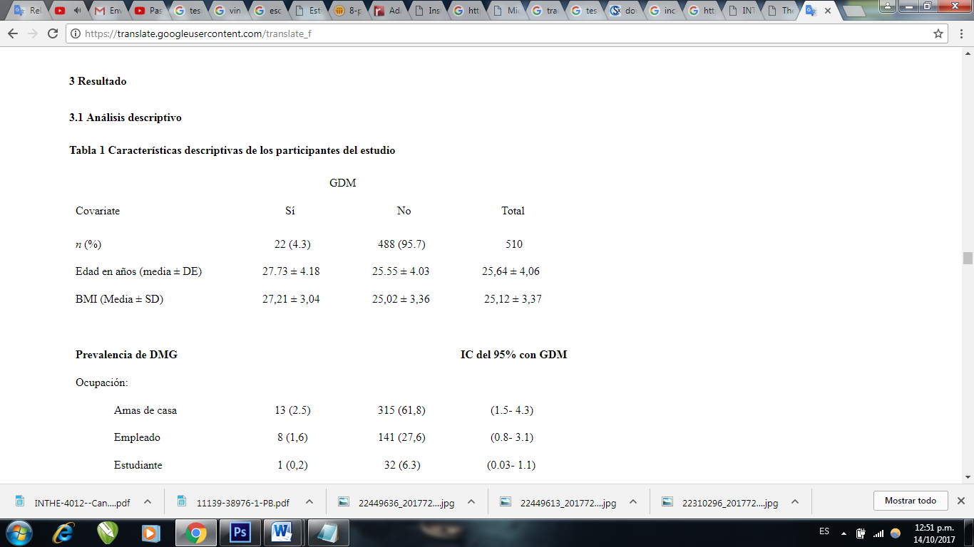
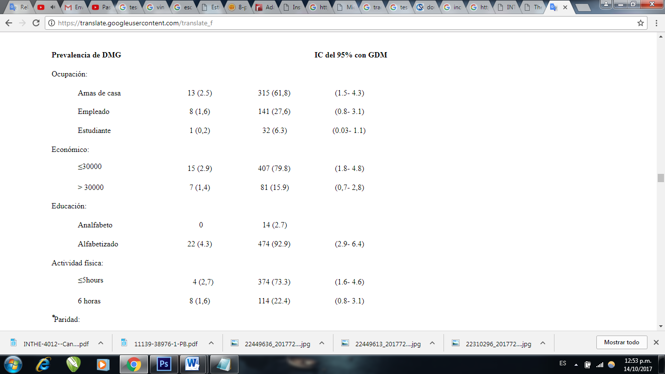

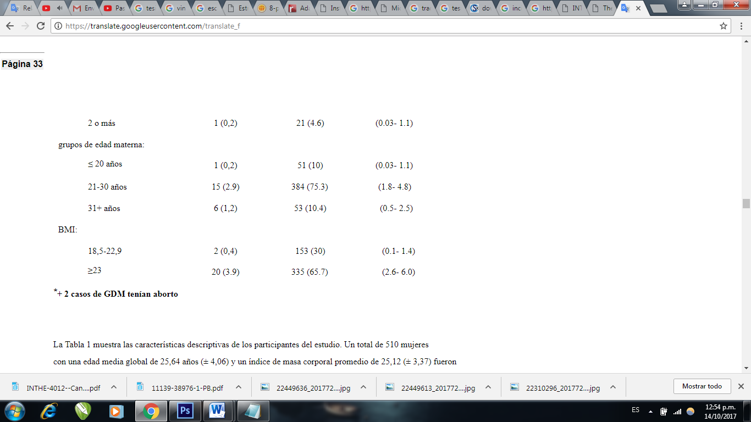
LA TABLA 1
Muestra las características descriptivas de los participantes del estudio. Un total de 510 mujeres con una edad media global de 25,64 años (± 4,06) y un índice de masa corporal promedio de 25,12 (± 3,37) fueron inscritos durante el periodo de estudio. Todas las mujeres completaron el estudio.
La prevalencia de DMG en el hospital de Chincha Rene Toche Groppo es de aproximadamente 4,3%. Como se muestra en Tabla 1, la prevalencia es mayor entre las amas de casa (2,5%) que entre las mujeres que están empleado (1,6%) y entre los estudiantes femeninas (0,2%). Amas de casa con GDM IC del 95% (01/05 a 04/03). El estudio también mostró que las mujeres de hogares que ganan más de Rs. 30000 tenían un menor prevalencia del 1,4%, mientras que la prevalencia se estima en el 2,9% para las mujeres de hogares con ganancias de menos de Rs.30000 con IC del 95% (0,7 a 2,8) y (1.8 hasta 4.8), respectivamente. Para los que saben leer y escribir, la prevalencia de la DMG es 4,3% y el IC del 95% (02/09 a 06/04). Las mujeres embarazadas que 5 horas o menos actividad física por día, tienen una alta prevalencia de 2,7% mientras que las mujeres que trabajan durante al menos 6 horas tener una prevalencia de 1,6%. La prevalencia es alta para las mujeres en la edad grupo 21- 30 años (2,9%) y más baja en el grupo de edad ≤ 20 años (0,2%). Las mujeres en la edad grupo 31 y anteriormente tienen una prevalencia de 1,2%. Las mujeres que estaban embarazadas por primera vez tienen una prevalencia GDM de 2,2% [IC del 95% (1.1, 3.6)], mientras que las mujeres con 1 o al menos 2 los niños tienen prevalencia de 2% y 0,2%, respectivamente. La prevalencia estimada de GDM para mujeres con un IMC <22,9 kg / m 2 es de 0,4% y es bastante alta en mujeres con IMC> 23 kg / m 2 (3,9%) con IC del 95% (0,1 a 1,4) y (2,6 a 6,0), respectivamente.
TABLA 2
LA ODDS RATIO (OR) Y SUS IC DEL 95% QUE MUESTRAN LOS FACTORES DE RIESGO ASOCIADOS CON GDM.
LOS INDICADORES DE RIESGO DE DMG
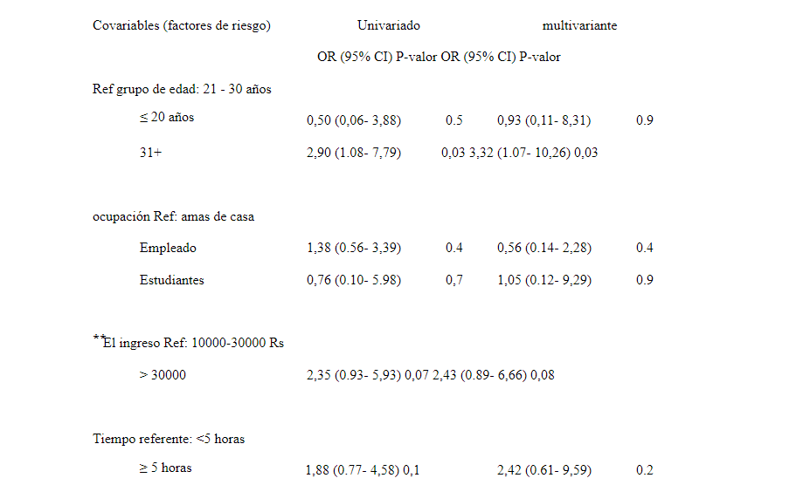
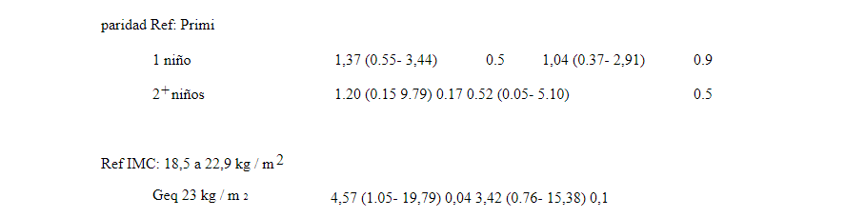
La Tabla 2 muestra los resultados de modelos de regresión logística binaria; modelo univariante (sin ajustar) y multivariante modelo (ajustada). El riesgo de GDM entre los 31+ grupo de edad es 2,90 veces [95% CI (1,08, 7,79)] en comparación con las mujeres en el 21 - grupo de edad 30. Este riesgo aumentado a 3,32 [95% CI (1.07, 10.26)] después de controlar el ingreso, ocupación, actividad física, la paridad y el IMC. Las mujeres con sobrepeso y obesos cuyos IMC≥23Kg / m 2 tienen un riesgo mayor de desarrollar diabetes gestacional con un odds ratio de 4,57 [IC del 95% (1,05, 19,79)]. Sin embargo, este efecto desapareció después de ajustar por los otros factores de riesgo. El análisis no reveló diferencias entre las mujeres en ocupaciones, la situación económica, la actividad física y la paridad.

TABLA 3

EFECTO DE LA DIETA SOBRE EL ÍNDICE DE MASA CORPORAL
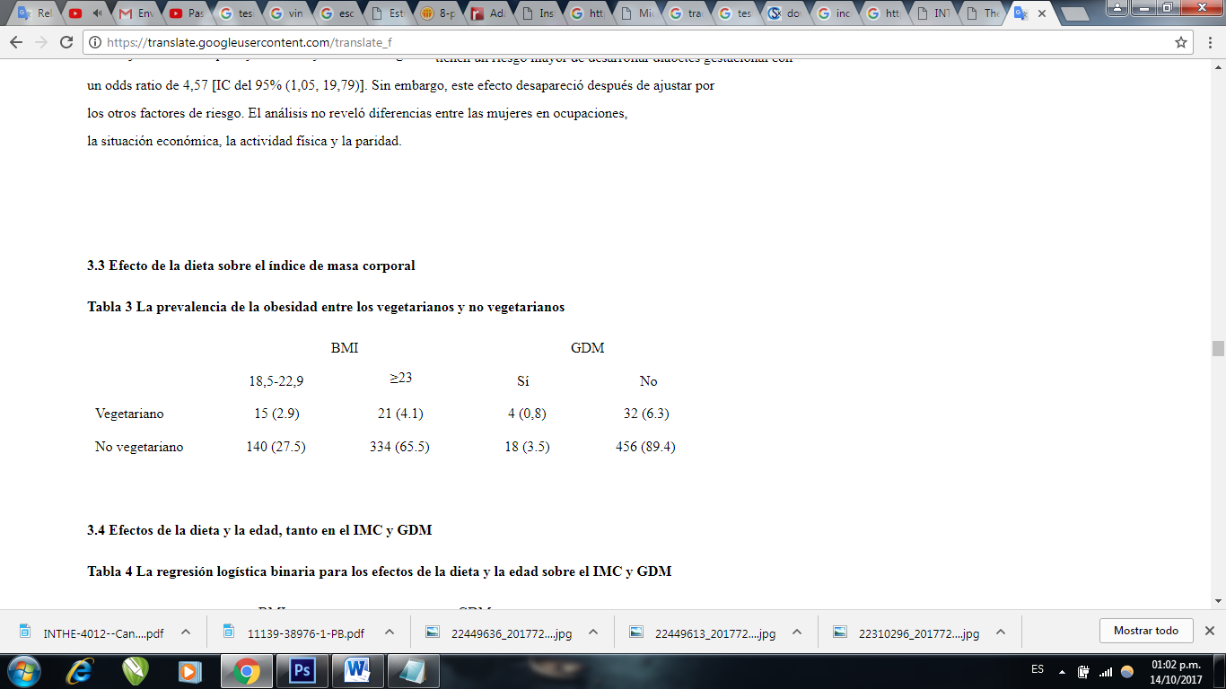

La prevalencia de la obesidad entre los vegetarianos y no vegetariano
Efectos de la dieta y la edad, tanto en el IMC y GDM
Muestra la prevalencia de la obesidad y GDM entre los vegetarianos y no vegetarianos los prevalencia es muy baja entre los vegetarianos (4,1%) en comparación con los no vegetarianos (65,5%). No- los vegetarianos tienen una mayor prevalencia de DMG que los vegetarianos. Los efectos de la dieta y la edad en ambos El IMC y la DMG se presentan en la

TABLA 4
LA REGRESIÓN LOGÍSTICA BINARIA PARA LOS EFECTOS DE LA DIETA Y LA EDAD SOBRE EL IMC Y GDM


TABLA 4

En este caso, el riesgo de ser obeso era 70% mayor entre los no vegetarianos en comparación con los vegetarianos después de ajustar por edad. El estudio también mostró que no vegetarianos eran 3 veces propensos a desarrollar GDM en comparación con los vegetarianos. Con la edad, el riesgo del desarrollo de DMG aumentó. El riesgo es 2,86 [IC del 95% (1,06, 7,76)] veces entre la edad 31+ grupo en comparación con 21-30 grupos de edad. Sin embargo, el riesgo de desarrollar obesidad es inferior en un 67% entre las mujeres del grupo de edad ≤ 20 en comparación con las mujeres del grupo de edad 31+ y es 2,68 veces mayor en el grupo de edad 31+.

IMPLICANCIAS, RECOMENDACIONES Y RECOMENDACIONES

IMPLICANCIAS
Nuestro estudio puede ser utilizado para otros estudios sobre la diabetes y diabetes gestacional. Las clínicas prenatales pueden tener la ralladura de GDM para que las mujeres embarazadas sean conscientes de la enfermedad.
En este estudio también se puede utilizar como campaña para la prevención de la obesidad para la diabetes gestacional y DM.

CONCLUSIONES
Se encontró que la prevalencia de DMG a ser 4,3% en Chincha, Hospital René Toche Groppo. Es necesario que exista intervención apropiada para controlar la DMG y también indicador de riesgo modificación s con el fin de evitar complicación con respecto a la madre y el niño. Cada médico debe hacer a través de chequeos o seguir casos ups GDM después del parto para evitar de desarrollar diabetes tipo 2. GDM es un problema de salud importante desafiar tanto para la madre y el niño. Por lo tanto, es un deber de un médico para tratar de la mejor posible manera de disminuir las complicaciones maternas y fetales.
En resumen, el estudio mostró que la edad materna avanzada, sobrepeso y obesidad eran un riesgo Indicador de DMG. Sin embargo, otros indicadores de riesgo no debe ser descuidado debido a múltiples Los estudios mostraron que eran también factores de riesgo igualmente importantes para la DMG. No pudimos encontrar una asociación con indicadores de riesgo importantes, posiblemente debido a la baja potencia estadística. Oportuno Se recomienda chequeos y exámenes.

RECOMENDACIONES
- Todas las mujeres embarazadas deben visitar la clínica puesto de salud del hospital / / para controles prenatales.
- La detección de DMG debe realizarse obligatoria a todas las madres embarazadas.
- Una pauta adecuada para la diabetes gestacional debe formularse de modo no hay mujeres embarazadas deben estar desprovistos de cribado.
- Si GDM diagnosticado, el manejo adecuado se debe realizar para evitar complicaciones.
- Un control adecuado del paciente GDM que están tomando la terapia con insulina.
- paciente GDM debe ser objeto de seguimiento post-parto para el estado de la glucosa en sangre y requiere aconsejado debe dar a ellos.
- paciente GDM no debe evitar el estado de salud de uno mismo y que es la derecha de ella para llegar a conocer el pozo enfermedad para llegar a conocer las consecuencias.

BIBLIOGRAFIA
American Diabetes Association [ADA] (2004): La diabetes mellitus gestacional (Posición Declaración). Diabetes Care 27 (Supl. 1): S88-S90.
Aphang M, Bandrés P, Cáceres D, Casas J, Valdivia M. (Editores).Manual Subauste para residentes, internos y externos. Guías de terapéutica en pacientes hospitalizados. Lima: Hospital Nacional Arzobispo Loayza-Pabellón 1II; 2005.
Beischer, NA, avena, JN, Henry, OA, Sheedy, MT y Walstab, JE (1991): Incidencia y gravedad de la diabetes mellitus gestacional según el país de nacimiento en mujeres que viven en Australia. Diabetes 40 (Suppl. 2): 35-38.
Ben- Haroush, A., Yogev, Y. y Hod M. (2004) epidemiología de la diabetes gestacional mellitus y su asociación con la diabetes tipo 2. Diabet Med 21 (2): 103-113
Chu, SY, Callaghan, WM, Kim, y SY et el. (2007) La obesidad materna y el riesgo de diabetes mellitus gestacional. Cuidado de la diabetes vol. 30 (8) : 2070-2076. DOI: 10.2337 / dc06-2559a.
Cianni, GD, Miccoli, R., Volpe, L., Lencioni, C & Del Prato S (2003): El intermedio el metabolismo durante el embarazo normal y en la diabetes gestacional. Diabetes Metab Res Rev 19: 259-270.
Dulal, RK y Karki, S. (2009) Programa de Manejo de la enfermedad de la diabetes mellitus en Ica. J Ica Med Assoc 48: 281 -6.
Dutta, DC (2004) editor. Libro de texto de obstetricia. 6ª ed. Nueva Agencia Central de Reserva (P) Ltd; Los cambios fisiológicos durante el embarazo; pag. 50.
Epidemiología de la diabetes mellitus en el mundo. En: Manual de diabetes mellitus. 1ra ed., Costa Rica, Pfizer 1982:13-28.
Harris MI, Flegal KM, Cowie CC, Eberhardt MS, Goldstein DE, Little RR, et al. Prevalencia de diabetes, alteración de la glucosa en ayunas y alteración de la tolerancia a la glucosa en adultos estadounidenses. La Tercera Encuesta Nacional de Examen de Salud y Nutrición, 1988-1994. Diabetes Care 1998; 21 (4): 518-24.
Meyer, WJ, Carbone, J., Gauthier, DW y Gottmann, DA (1996). Gestacional temprana tolerancia a la glucosa y diabetes gestacional. J Reprod Med ; 41 (9): 675-679.
Núñez O, Pando R, García E. Características clínicas de la diabetes mellitus en el Hospital Rebagliati-IPSS. Rev Med Peru 1996; 68(355): 64.
Osorio L. Prevalencia de diabetes mellitus en población asegurada de amas de casa del I.P.S.S. Hospital Alberto Sabogal, Callao 1988. Tesis de bachiller en Medicina. Lima, Perú. Universidad Peruana Cayetano Heredia, 1989.
OMS [Organización Mundial de la Salud], (2013). Criterios de Diagnóstico y Clasificación de La hiperglucemia detectó por primera vez durante el embarazo. OMS / NMH / MND / 13.2
Organización Mundial de la Salud (1999). Definición, diagnóstico y clasificación de la diabetes mellitus y sus complicaciones. Parte 1: diagnóstico y clasificación de la diabetes mellitus. Departamento de Vigilancia de Enfermedades no transmisibles, Ginebra. Reporte no.: OMS / ENT / NCS / 99,2. WPRO.
Perfetty R, Barnett P, Zimmerman B, Hagen M. Nuevas estrategias terapéuticas para el tratamiento de la diabetes tipo 2. Diabetes Metab Rev 1998; 14: 208-14.

ANEXOS
APÉNDICE 1
Formulario de consentimiento informado para la mujer embarazada Se le invita a participar en un estudio de la diabetes mellitus gestacional Investigación, esta formulario está diseñado para proporcionarle información sobre el estudio. Los investigadores o representante de este estudio describen a usted y responder a sus preguntas.
Voy a darle información y le invito a ser parte de esta investigación. Usted no tiene que decidir hoy si o no va a participar en la investigación. Antes de decidir, se puede hablar con cualquier persona que se sienta cómodo sobre la investigación. Es posible que haya algunas palabras que haces no entiendo. Por favor pregúnteme para detener a medida que avanzamos a través de la información y voy a tener tiempo para explique. Si tiene alguna pregunta más adelante, usted puede pedir que de mí, el médico del estudio o el personal.
Título del proyecto: “PREVALENCIA DE DIABETES MELLITUS GESTACIONAL Y SUS RIESGOS ASOCIADOS EN LAS PACIENTES DEL HOSPITAL RENE TOCHE GROPPO DE CHINCHA DESDE ENERO A JULIO DE 2017”La diabetes mellitus gestacional es cada vez más dramáticamente en todo el mundo en las últimas décadas. Eso es una de las causas de mortalidad y morbilidad materna y fetal. Casi la mitad de las mujeres con antecedentes de DMG llegan a desarrollar diabetes tipo 2 en unos cinco a diez años después de la entrega. Eso se desarrolla en 1 de cada 25 embarazos en todo el mundo y se asocia con complicaciones en el período inmediatamente antes y después del nacimiento.

Firma del participante ___________________
Fecha ___________________________
Día ____ mes _______ año ________

APÉNDICE 2
UNIVERSIDAD AUTONOMA DE ICA
HOSPITAL RENE TOCHE GROPPO
CUESTIONARIO
Años de edad -------------------
Estado civil -------------------
Ocupación -------------------
Dirección -----------------------------------------------------------------------------------------------
Casa N ° ------------------- Calle --------------------------- ------------ El pabellón n ° ------- Pueblo / Municipio del Distrito ----------------------------------- ----------- ------------
Residencia ---------------------- ------
Educación ----------------------------------
Educación del esposo -------------------------------------
Antecedentes personales
 | DM |  |  | HTN |  |  | CI
ABUELOS
PADRE
MADRE
HERMANO
HERMANA
HIJOS/HIJAS

La actividad física (horas / día) ----------------------------------
Historia de la enfermedad Pasado (SI, NO, DESCONOCE)
Diabetes
La presión arterial alta
Stroke
Ataque del corazón
La historia obstétrica
Número total de niños ---------------
Número de Abortos Involuntarios / Abortos ----------------
Número de nacidos muertos -------------------------
Modos de Entrega - Normal / cesárea / Vaccum / Otros
Causa de cesaria / vacío en la entrega pasado -----------------------------
Peso del bebé en la entrega anterior --------------------------------
Cualquier anomalía congénita ---------------------------
Cualquier tipo de enfermedad durante el embarazo -----------------------------------
La edad del último hijo ---------------------
Ciclo menstrual -------------------
Duración del flujo ------------------
Presión sanguínea -------------- mmHg
Altura -------------- cm
Peso ------------- Kg resultado de la prueba
Nombre de la prueba
Resultado FPG (mg / dl) prueba de tolerancia oral a la glucosa (mg / dl)
Colesterol total
TG
HDL
LDL
Hemoglobina
Hábito de Alimentos
Número total de comida -----------------------------
La mayor parte del tiempo tipo de comida tomada -----------------------------------------

GRACIAS POR SU PARTICIPACION...

